Adeiledd atomig

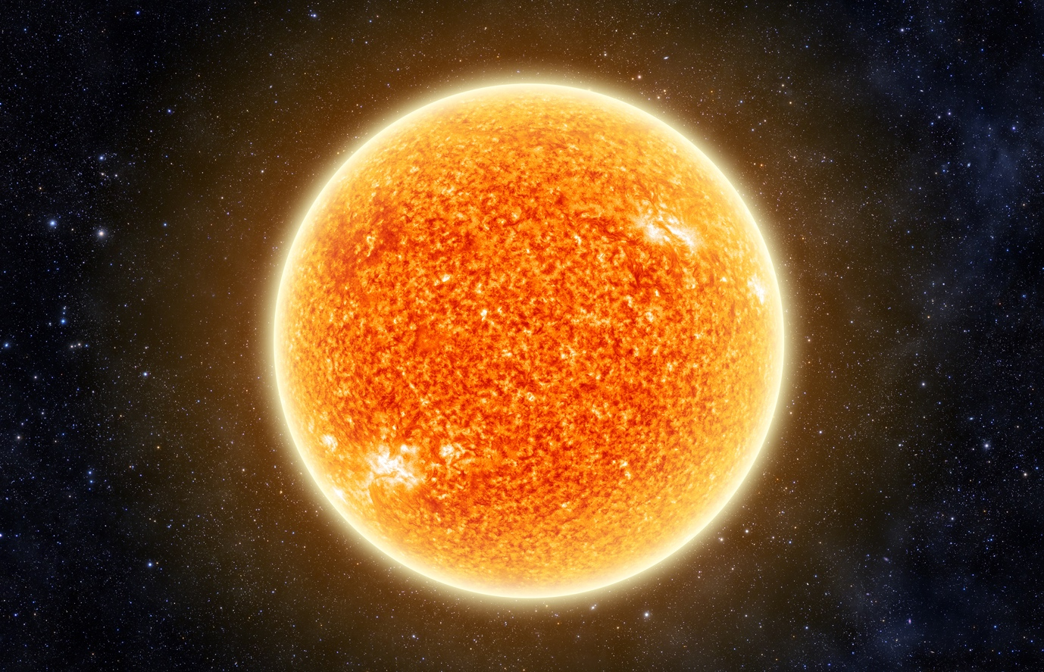

Ffynhonnell: © Shutterstock

Yr Haul yw ein seren. Mae’r rhan fwyaf o sêr yn ein galaeth, gan gynnwys yr Haul, yn 74% hydrogen a 24% heliwm, ac mae’r 2% arall yn cynnwys elfennau eraill fel carbon, nitrogen ac ocsigen.
- Mae gan hydrogen dri isotop. Mae pob un o’r tri isotop i’w ganfod yn yr Haul.

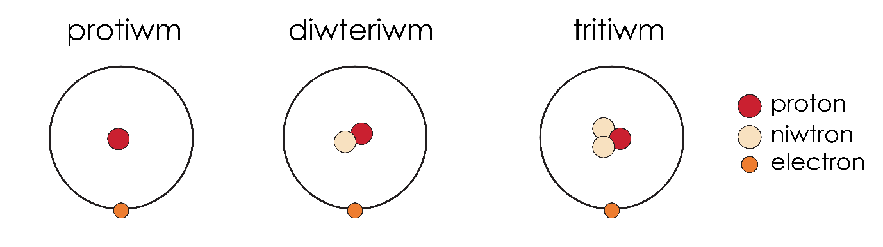

  - Ysgrifennwch y symbolau ar gyfer y tri isotop. Mae un wedi’i wneud i chi:
- protiwm ${}_{1}^{1}H$
- diwteriwm __________________________________________________________
- tritiwm ______________________________________________________________
  - Eglurwch pam mai protiwm yw’r un sy’n wahanol o ran ei adeiledd atomig.

- Mae cemeg yn digwydd yn nhymheredd uchel yr Haul na fyddai’n digwydd fel arfer ar y ddaear. Mae atomau hydrogen yn colli eu helectronau ac yn dod yn niwclysau hydrogen. Mae niwclysau hydrogen yn cyfuno i ffurfio niwclysau atomau trymach.
  - Cwblhewch yr hafaliad i ddangos sut mae atom hydrogen yn ffurfio niwclews hydrogen positif.
H ⟶ __________________ + __________________
  - Ysgrifennwch y symbol ar gyfer:
- niwclews protiwm _____________________________________________________
- niwclews diwteriwm __________________________________________________
- niwclews tritiwm ______________________________________________________
  - Pa un o’r dewisiadau canlynol sy’n debygol o fod yn radiws niwclews diwteriwm? Rhowch gylch o amgylch yr ateb cywir.
- 1 × 10⁻⁹ m
- 1 × 10⁻¹⁰ m
- 1 × 10⁻¹⁴ m
- 0.1 nm

  - Sawl gwaith trymach yw niwclews diwteriwm na niwclews protiwm?

  - Pan fydd dau niwclews diwteriwm yn cyfuno, cynhyrchir niwclews heliwm. Nodwch nifer y gronynnau is-atomig mewn niwclews heliwm.
- protonau __________________
- niwtronau __________________
- electronau __________________
  - Cwblhewch yr hafaliad ar gyfer niwclews diwteriwm sy’n cyfuno â niwclews tritiwm i ffurfio niwclews heliwm.
${}_{1}^{2}H$⁺ $+$ ${}_{1}^{3}H$⁺ $⟶$ __________________ $+$__________________
- Gelwir yr adweithiau rhwng niwclysau yn yr Haul yn adweithiau ymasiad. Maent yn hynod o ecsothermig. Mae gwyddonwyr yn ceisio datblygu adweithiau ymasiad gan ddefnyddio diwteriwm a thritiwm fel ffynhonnell ynni ar y Ddaear.
  - Diwteriwm yw un o bob 6,420 atom hydrogen ar y Ddaear. Pa ganran o’r hydrogen sy’n digwydd yn naturiol sy’n ddiwteriwm? Rhowch eich ateb i dri ffigur ystyrlon.

  - Mae gan ddiwteriwm yr un adweithiau cemegol â phrotiwm. Eglurwch pam.

  - Weithiau, gelwir dŵr sy’n cynnwys diwteriwm yn ddŵr trwm. Mae gwyddonwyr yn rhagfynegi defnyddio dŵr y môr fel ffynhonnell diwteriwm.
Cyfrifwch ganran yn ôl màs y diwteriwm mewn dŵr trwm. Tybiwch fod y moleciwlau dŵr yn cynnwys dau atom diwteriwm.
A_{r} ocsigen 16; A_{r} diwteriwm 2

  - Berwbwynt dŵr trwm yw 101.4 °C.

Awgrymwch ddull y gall gwyddonwyr ei ddefnyddio i wahanu dŵr trwm oddi wrth ddŵr.

- Pan fydd sêr yn heneiddio ac yn dechrau rhedeg allan o hydrogen, mae gwyddonwyr yn meddwl bod elfennau trymach yn dechrau ffurfio. Pan fydd niwclews heliwm yn cyfuno â niwclews tritiwm, cynhyrchir niwclews elfen newydd.
  - Sawl proton fydd gan y niwclews newydd? ________________________
  - Enwch y niwclews a gynhyrchir. ________________________
  - Pan fydd tri niwclews heliwm yn cyfuno i ffurfio un niwclews newydd, sawl proton fydd gan y niwclews newydd?

  - Enwch y niwclews a gynhyrchir.

  - Awgrymwch sut y gellid cynhyrchu niwclysau ocsigen mewn seren.

  - Mae elfennau hyd at haearn, A_{r} 26, yn ffurfio mewn adweithiau ecsothermig tebyg mewn sêr fel yr Haul. Mae elfennau â gwerthoedd A_{r} sy’n fwy na 26 yn cael eu ffurfio mewn adweithiau endothermig mewn sêr mwy.

Enwch ddwy elfen na fyddant yn cael eu cynhyrchu yn yr Haul.

1. ____________________________________________________________________

2. ____________________________________________________________________


Pa gwestiwn/gwestiynau a gawsoch chi’n anghywir? Pam?

Beth fyddwch chi’n ei wneud y tro nesaf y gofynnir cwestiwn tebyg i chi?

